Итоговый контрольный тест по географии в 6 классе (первое полугодие)
Вариант 1
1.Термин «география» принадлежит греческому учёному
1) Геродоту
2) Гомеру
3) Эратосфену
4) Аристотелю
2. Первое кругосветное путешествие совершил
1) М. Поло
2) А. Никитин
3) Х. Колумб
4) Ф. Магеллан
3.Период вращения Земли вокруг своей оси равен
1) 12 часов
2) 24 часа
3) 365 суток
4) 366 суток
4.Стороны горизонта определяют при помощи
1) нивелира 2) компаса 3) термометра 4) линейки
5. Определите, какой из масштабов наибольший
1) 1 : 1000
2) 1 : 5000
3) 1 : 10000
4) 1 : 500000
6. Какому азимуту соответствует направление на запад
1) 0 °
2) 90 °
3) 180 °
4) 270 °
6. Превышение точки земной поверхности над другой точкой по отвесной линии называется
1) относительная высота
2) абсолютная высота
3) высота
4) горизонталь
8. Условная линия, соединяющая точки с одинаковой высотой над уровнем моря, - это
1) азимут
2) бергштрих
3) горизонт
4) горизонталь
9. Географическая широта бывает
1) западной и северной
2) западной и южной
3) южной и северной
4) западной и восточной
10. К магматическим горным породам относятся
1) известняк
2) гранит
3) кварцит
4) торф
11. Подпишите, какой условный знак изображен на рисунке под буквой В
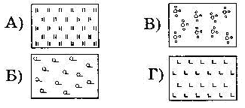

Вариант 2
1. Первое кругосветное путешествие совершил
1) М. Поло
2) А. Никитин
3) Х. Колумб
4) Ф. Магеллан
2. Условная линия, соединяющая точки с одинаковой высотой над уровнем моря, - это
1) азимут
2) бергштрих
3) горизонт
4) горизонталь
3. Географическая широта бывает
1) западной и северной
2) западной и южной
3) южной и северной
4) западной и восточной
4. К магматическим горным породам относятся
1) известняк
2) гранит
3) кварцит
4) торф
5.Термин «география» принадлежит греческому учёному
1) Геродоту
2) Гомеру
3) Эратосфену
4) Аристотелю
6. Определите, какой из масштабов наибольший
1) 1 : 1000
2) 1 : 5000
3) 1 : 10000
4) 1 : 500000
7. Какому азимуту соответствует направление на запад
1) 0 °
2) 90 °
3) 180 °
4) 270 °
8.Стороны горизонта определяют при помощи
1) нивелира 2) компаса 3) термометра 4) линейки
9. Превышение точки земной поверхности над другой точкой по отвесной линии называется
1) относительная высота
2) абсолютная высота
3) высота
4) горизонталь
10.Период вращения Земли вокруг своей оси равен
1)12 часов 2)24 часа 3)365 суток 4)366 суток

11. Какой склон холма изображенного на рисунке более крутой?
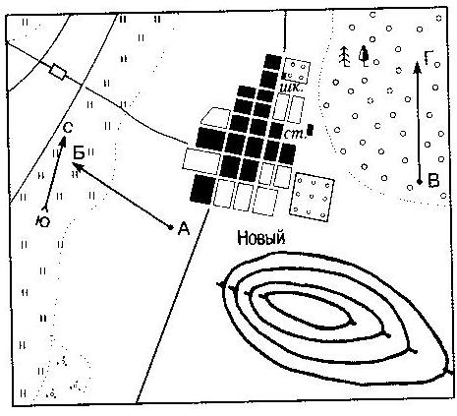

Вариант 3
1. «География» в переводе
1) измерение Земли 2) изучение Земли 3) описание Земли 4) исследование Земли
2. Первым европейцем, достигшим Китая, был:
1) М. Поло 2) А. Никитин 3) Х. Колумб 4) Ф. Магеллан
3. Один оборот вокруг Солнца Земля совершает за
1) 12 часов
2) 24 часа
3) 365 суток
4) 370 суток
4. Азимут измеряется в
1) часах 2) градусах 3) метрах 4) километрах
5. Определите, какой из масштабов наименьший
1) 1 : 1000
2) 1 : 5000
3) 1 : 10000
4) 1 : 500000
6. Какому азимуту соответствует направление на восток
1) 0 °
2) 90 °
3) 180 °
4) 270 °
7. Превышение точки земной поверхности по отвесной линии над уровнем моря по отвесной линии называется
1) относительная высота
2) абсолютная высота
3) высота
4) горизонталь
8. Направление склонов указывают короткие черточки, которые называются
1) азимут 2) бергштрихи 3) горизонт 4) горизонталь
9. Географическая долгота бывает
1) западной и северной
2) западной и южной
3) южной и северной
4) западной и восточной
10. Линии, показывающие кратчайший путь от Северного полюса до Южного называются
1) параллели 2) горизонтали 3) меридианы 4) изотермы
11. Какой склон холма изображенного на рисунке более пологий?

Вариант 4
1. Один оборот вокруг Солнца Земля совершает за
1) 12 часов
2) 24 часа
3) 365 суток
4) 370 суток
2. «География» в переводе
1) измерение Земли 2) изучение Земли 3) описание Земли 4) исследование Земли
3. Направление склонов указывают короткие черточки, которые называются
1) азимут 2) бергштрихи 3) горизонт 4) горизонталь
4. Первым европейцем, достигшим Китая, был:
1) М. Поло 2) А. Никитин 3) Х. Колумб 4) Ф. Магеллан
5. Линии, показывающие кратчайший путь от Северного полюса до Южного называются
1) параллели 2) горизонтали 3) меридианы 4) изотермы
6. Превышение точки земной поверхности по отвесной линии над уровнем моря по отвесной линии называется
1) относительная высота
2) абсолютная высота
3) высота
4) горизонталь
7. Какому азимуту соответствует направление на восток
1) 0 °
2) 90 °
3) 180 °
4) 270 °
8. Азимут измеряется в
1) часах 2) градусах 3) метрах 4) километрах
9. Географическая долгота бывает
1) западной и северной
2) западной и южной
3) южной и северной
4) западной и восточной
10. Определите, какой из масштабов наименьший
1) 1 : 1000
2) 1 : 5000
3) 1 : 10000
4) 1 : 500000
11. Подпишите, какой условный знак изображен на рисунке под буквой В

Критерии оценки знаний учащихся:
«5» - 9 - 11 правильных ответов
«4» - 7 - 8 правильных ответов
«3» - 5 – 6 правильных ответов
«2» - меньше 5 правильных ответов

